【2018荷蘭科技農業與商機考察團】
- 整合台灣農企力量
- 布局歐盟國際市場
- 發展科技智慧應用
- 發展農業六級化
交流+商機
財團法人中衛發展中心
創新、學習、交流、人脈、商機
面對激烈的國際競爭挑戰，臺灣農業須團結創造新局，
持續提升國際視野與拓增新市場潛能，農業必須逐步邁入4.0新世代，
觀察荷蘭科技智慧農業產業、通路與科技發展現況，奠基臺灣農企國際拓展新未來。
- 宗旨
農產和食品這兩大產業，不但是荷蘭的頂尖產業，同時也是荷蘭經濟發展最強大的動力來源，附加價值高達 500 億歐元（約1.8兆元台幣）。目前，荷蘭農業與園藝產業的產值及就業人口數量，都占全國總量的 10%，荷蘭每年出口的農產品總價超過 750 億歐元（約2.7兆元台幣，占荷蘭出口總產值的 17.5%），也是世界上第二大的農產品出口國，僅次於美國。
因此，規劃臺灣有志於將農業推向國際的專業經理人與產業代表前往荷蘭深入農業產業價值鏈進行創新、學習、交流、商機拓展之旅深度體驗與觀察荷蘭科技農業、貿易網絡與農業價值鏈發展現況。思考新農業國際化商機佈局策略、找出共組國家隊、前進歐盟市場永續發展的方向。
- 參訪重點
具規模之科技農企業，包含品牌農企業、設施農企業、智慧農業科技應用推動案例及推動單位及學校單位等，期透過交流，對未來貿易、技術合作、在地人脈網絡，能透過荷蘭在地通路、國際貿易商、科技農企業與先進台商支援，進行貿易合作或未來技術合作，並親自與荷蘭在地臺灣官方、在地產業與公會、企業系統之交流媒合，並與當地農業大學進行在地人才培訓之交流，協助有意落地歐盟高端市場之事業成功，發揮臺灣產業團結打拼的契機。
- 時間：2018年11月12日至11月20日（計9天7夜）
- 參加對象：
對於新農業、科技農業、歐盟市場海外佈局有興趣之臺灣農企業業者與經理人。
- 洽詢專線：（02）2391-1368分機1366；農業經營組林先生。
- 團費：每人新台幣NT. 105,000元整。
- 早鳥優惠：9/15前報名享優惠價每人NT.99,000元整，同行報名第二人再享團費折扣NT.1,000元整，9/15前同行第二人早鳥優惠NT.98,000元整。
- 會員優惠：參加過中衛發展中心相關計畫輔導、台大菁英班、政大AMMOT班、中華農企業發展協會、臺灣農企業發展協會優惠價，NT.99,000元整。
- 同行優惠：9/30前兩人同行報名，第二人享團費折扣NT.1,000元整。第一人費用NT.105,000，第二人費用 NT.104,000元，報名額滿為止，敬請把握！
- 備註：兩人同行優惠指兩人同時報名且未行前取消，第二位可享團費折扣優惠，適用前開優惠須以雙數為報名單位，且不可與其他訂單合併人數計算。
- 團費包含桃園往返荷蘭阿姆斯特丹機場之團體經濟艙機票、機場服務費與有關稅捐、住宿、當地遊覽車、餐飲、保險（伍佰萬元履約責任險+十萬元意外醫療險(如須加保旅遊平安險請另外告知)、司機領隊導遊小費、參訪費用及其它（活動規劃、致贈受訪單位禮品、手冊編印、翻譯人員等費用）。
- 住宿安排為雙人房，若改單人房須追加相關費用。
- 除上述以外之費用，如行李超重費、飲料及酒類、洗衣、電話、私人交通費、自由活動費、個人傷病醫療費、自行投保旅行平安保險等均為個人自理。
- 行程說明：
日期 | 行程 | 早餐 |  | 午餐 | 晚餐 | 住宿
11/11(日) | 中華航空(CI 073 )桃園機場01：20→阿姆斯特丹史基浦機場07：50
11/12 (一) | - 溫室農場餐廳Restaurant De Kas  - 荷蘭永續生態村ReGen Village  - 通路考察Albert Heijn Supermarkt |  |  | 溫室農場  餐廳 | Five Guys  (美式) | NH Carlton Amsterdam
11/13 (二) | - 阿什米爾花卉拍賣市場  Royal Flora Holland Aalsmeer  - 瓦赫寧恩大學Wageningen University  - 農業生物技術研發公司 KeyGene |  | 飯店 | 阿姆斯特丹金菊園  (中式) | De Chinese Muur  (中式) | NH Carlton Amsterdam
11/14(三) | - 阿姆斯特丹農產品展  Amsterdam Produce Show  - 和平宮Peace Palace  - 台北駐荷蘭代表處 |  | 飯店 | 阿姆斯特丹可可西里  (中&日式) | 明記酒樓  (中式) | Nhow Rotterdam
11/15 (四) | - 蝴蝶蘭種苗公司Anthura B.V.  - 馬鈴薯生產加工廠Lamb Weston |  | 飯店 | Restaurant Meerenbos  (異國料理) | Ons Dorpshuis Kruiningen  (異國料理) | Nhow Rotterdam
11/16 (五) | - 園藝資材展示中心Demokwekerij B.V.  - 蔬果加工包裝工廠GreenPack |  | 飯店 | Wollebrand party & waterski center | Eetcafe Westgaag  (荷式) | NH Carlton Amsterdam
11/17 (六) | - 水上農場/浮動農場 Floating Farm  - 鹿特丹拱廊市場Rotterdam Markthal |  | 飯店 | Very Italian Pizza  (歐式) | Spice Temptation  (中式) | NH Carlton Amsterdam
11/18 (日) | - 海尼根博物館  - 亞伯特傳統街道市集Albert Cuyp Markt  - 荷蘭國家博物館 |  | 飯店 | 阿姆斯特丹可可西里  (中&日式) | 阿姆斯特丹金菊園  (中式) | NH Carlton Amsterdam
11/19(一)-  11/20 (二) | 中華航空(CI 074)  阿姆斯特丹機場11/19(一)11：00→桃園機場11/20(二)06：35
※以上行程為適應各地交通及其他特殊狀況，本中心保留本團行程更動權利，而必要之行程修改以不影響旅客之權益為準
※住宿皆安排3星級以上旅館飯店雙人房型(如需宿單人房需補差額)。
阿姆斯特丹NH Carlton Amsterdam或同級飯店
鹿特丹Nhow Rotterdam或同級飯店
※行程表中註明之餐食(早餐於酒店內享用)，餐廳之安排會視實際人數調整相同等級餐廳。
- 參訪行程
日期 | 建議行程內容
Day 1  11/12  (一) | 01:20 桃園機場出發(中華航空)  07:50 抵達阿姆斯特丹史基浦機場(中華航空)  10:00 飯店Check-in  11:00 溫室農場餐廳Restaurant De Kas  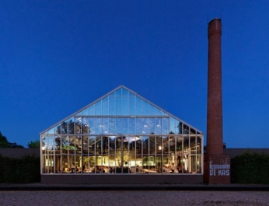  綠化農業和餐飲消費的完美結合。De Kas在荷蘭語中的意思是溫室，種滿健康的綠色蔬菜及植物，充滿溫暖陽光的花園，讓客人置身於自然和陽光之間，舒展心靈，享受最新鮮、最美味的食物。溫室興建於1927年，當年主要是用來栽種城市造景所需的植物，後來閒置荒廢，直到Gert在2001年將溫室買下後，聘請Piet Boom對其重建，使它成為了阿姆斯特丹郊區最火的溫室餐廳。  14:00荷蘭永續生態村ReGen Village  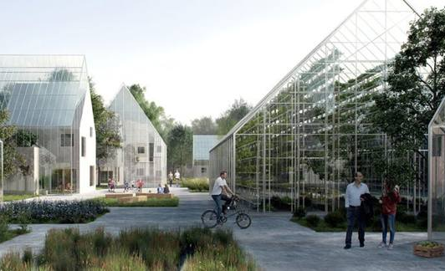  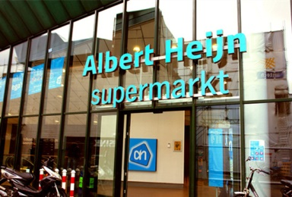  ReGen Village於2017年完工，是全世界第一座能自給食物、能源並自行處理廢棄物的超級循環社區。這個永續社區專案結合五個核心理念：社區的高產有機農作、產能房屋、混合再生能源與儲集、水資源與廢物循環、社區營造。  16:30通路考察Albert Heijn Supermarkt  Albert Heijn走的是精品路線，有質感、選擇多，於荷蘭境內有900間門市，是荷蘭最大的連鎖超市體系，30間Albert Heijn XL(量販店)、50間AH to go(便利商店)開在人潮眾多的車站和機場，深受當地民眾喜愛。
Day 2  11/13  (二) | 09:00阿什米爾花卉拍賣市場Royal Flora Holland Aalsmeer  花市中的華爾街。公司歷史超過100年，為全球第三大鮮花倉庫、歐洲最大花市，平均每天超過2千萬枝鮮花和綠色植物通過這裡銷往世界各地，每天進行12萬5千筆交易，每年交易的切花數量達到120億枝切花。  目前會員共有5000名，其中有600是來自其他國家，這些會員的身分是農民也是股東，每個人都有權利決定公司未來的政策和走向。全荷蘭共有6個服務中心，14間拍賣室，38個拍賣鐘。  14:00瓦赫寧恩大學Wageningen University  荷蘭農業方向實力最強的大學，也是歐洲農業方向最好的研究型大學，與聯合國農糧組織有多項合作計畫。農業科學方面在世界居領導地位，因此譽有荷蘭農業智庫之稱，而其研究中心隸屬植物科學群中之國際植物研究所，並與農業科技與食品、環境及社會等科學群有密切合作，主要任務在於創始與刺激永續溫室部門的創新，並進行策略性與應用研究。  16:00農業生物技術研發公司 KeyGene  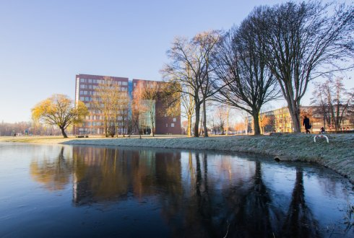  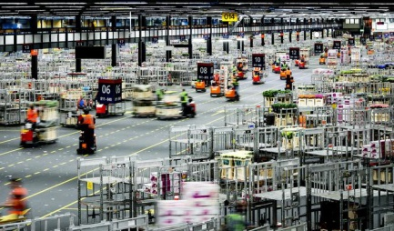  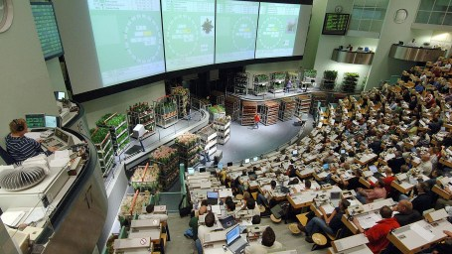  KeyGene於1989年由荷蘭數家蔬果生技公司共同成立，以發展分子育種相關的促成技術為主要目標，知名的擴增片段長度多型性DNA指紋技術便是其所發明。其主要業務有三：第一，提供植物、動物、微生物「功能基因體篩選與確認」的CRO服務；第二，銷售「功能基因體篩選與確認」的軟硬體；第三，提供中小企業分子育種的全方位平台。客戶除了植物育種外，還包含了學校、醫院、動物育種公司、發酵公司及食品公司。
Day 3  11/14  (三) | 09:30阿姆斯特丹農產品展Amsterdam Produce Show  阿姆斯特丹農產品展覽會(11/14-16)，匯聚國際及本地之優質農產業者及設備系統商，除了一日展覽外，開幕式雞尾酒會提供農產業者互相交流之平台；研討會邀請國際知名講者做主題演講及經驗分享、主廚現場烹調教學、媒體試吃會與工廠參觀等。  14:00和平宮Peace Palace  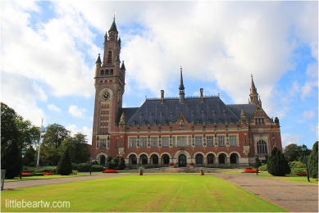  和平宮創建於1913年8月28日，位於荷蘭海牙，被認為是國際法之都，國際法院和常設仲裁法院以及海牙國際法學院均坐落此處。和平宮還有藏書極為豐富的和平宮圖書館。2014年4月8日被授予歐洲文化遺產稱號。  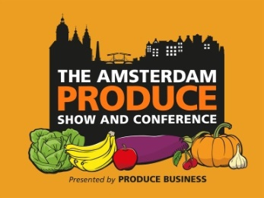  16:00台北駐荷蘭代表處  了解台灣農產品、農科技在荷蘭的競爭力，台商在荷投資發展、關稅進出口之資訊，以及學習荷蘭農業科技、引薦相關企業，並提供參訪團員相關建議及參考。
Day 4  11/15  (四) | 10:00蝴蝶蘭種苗公司Anthura B.V.  荷蘭蝴蝶蘭產業自1980年代開始，最初以實生苗為主。在1990年代後，生產面積開始擴增，主要原因在於盆花品種的選育、栽培技術的改進，與採用分生苗繁殖技術。  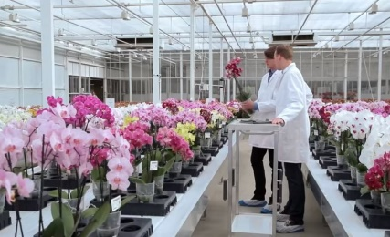  14:00馬鈴薯生產加工廠Lamb Weston  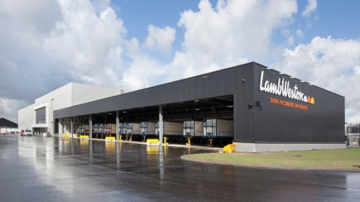  荷蘭是全世界最大的馬鈴薯出口國，作為一家全球專業馬鈴薯生產及加工廠的Lamb Weston，永續農業(或稱可持續農業)是其創立三十多年來的奉行宗旨，從生產、加工，到物流、銷售，產品線融合了可持續發展的最佳實踐和最高效的智慧科技系統。水循環灌溉、能源與排放、馬鈴薯與廢料、食品安全和品質、營養與健康、公司員工，為創始人Bas Alblas (CEO)最注重之六大可持續發展主題(Sustainable Six)。
Day 5  11/16  (五) | 10:00園藝資材展示中心Demokwekerij B.V.  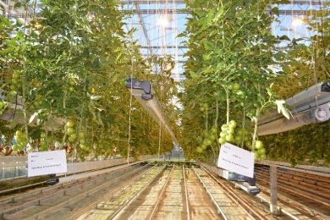  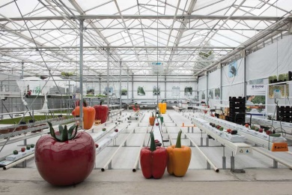  為一家創新育成中心，也是農業技術顧問公司。主要溫室作物為番茄、甜椒、胡瓜等。溫室全自動偵測、精準滴灌系統，讓生產番茄所耗費的水，只需傳統種植法的二十分之一。溫室裡的溫度，栽床上作物的生長、蟲害、受光，介質裡的營養成份、濕度，甚至氣體的變化等等，都受到農場大腦系統二十四小時監控。根據大腦系統的監測和分析結果，調整光照、加溫或冷卻、造霧或除濕，全部全自動。相關數據經由程式運算，傳到控制室電腦螢幕，作用的狀況和需要進行什麼樣的額外處理，一目了然。如今Demokwekerij的農業4.0解決方案，已經輸出到中國大陸、墨西哥和澳洲，在當地有大面積的農場合作。  14:00蔬果加工包裝工廠GreenPack  荷蘭是僅次於美國的全球第二大食品出口國，這在一定程度上要歸功於像Greenpack這樣的現代加工公司，它們連續不斷地將新鮮的水果和蔬菜運送到世界各地的市場。大部分產品都是在其他國家生產的，大量運往荷蘭鹿特丹港，包裝後通過空運、鐵路和海運進入市場。
Day 6  11/17  (六) | 10:00水上農場/浮動農場 Floating Farm  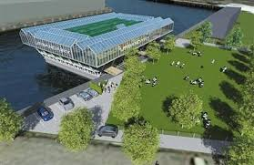  浮動農場的面積為逾一千二百平方米，能飼養約四十頭牛，每日可生產約一千五百公斤牛奶。生產過程亦十分環保，浮動農場由太陽能及風力供電，以LED燈照明的苗圃栽種快速生長的牧草，亦會過濾雨水供牛隻飲用，至於牛糞及牛尿，亦會經處理而轉化成肥料。此外，浮動農場亦有舉辦「生活實驗室」，研究食物生產、廢物與水的處理過程，並會設教育項目，由導覽員向訪客講解健康食物的生產，及浮動農場所的原理等。  14:00鹿特丹拱廊市場Rotterdam Markthal  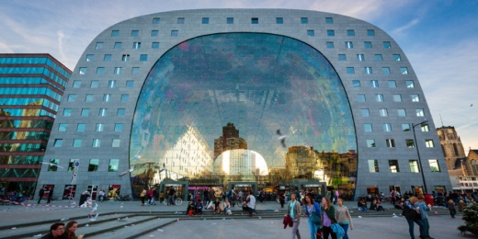  2014年10月始開放，為荷蘭最大之室內市場，巨大拱頂與玻璃帷幕上有近11,000平方米的室內彩繪，畫的是花卉、蔬果等農產品，是目前世界上最大的室內彩繪。攤販有生食、熟食、新鮮蔬果及農產品、肉類、海鮮、辛香料、糖果等。內容納96個店鋪、228戶公寓住宅和1200個停車位。
Day 7  11/18  (日) | 10:00海尼根博物館  博物館始建於1876年，2008年將位於荷蘭首都市中心的啤酒廠改建為體驗館， 提供參觀者及海尼根迷一系列的感官體驗與互動式參觀行程。  12:00亞伯特傳統街道市集Albert Cuyp Markt  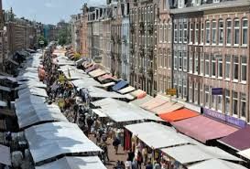  荷蘭最大傳統露天市集。全長兩公里，約260個攤位，主要為當季新鮮農產品、生熟食、衣服、飾品及紀念品等，街道乾淨整齊，深受當地人喜愛。海尼根啤酒博物館、荷蘭國家博物館、梵谷博物館也在附近，因此也吸引眾多外來遊客。  14:30荷蘭國家博物館  阿姆斯特丹國家博物館，位於荷蘭阿姆斯特丹，是荷蘭的國家博物館及規模最大的博物館，藏有史前至最新的各種展品。國家博物館研究圖書館是該博物館的一部分，也是荷蘭最大的公共的藝術史研究圖書館。與海牙莫瑞泰斯皇家美術館和鹿特丹博伊曼斯·范伯寧恩美術館並稱荷蘭的三大美術館。
Day 8  11/19  (一) | 11:00 阿姆斯特丹機場出發(中華航空) 11/20 06:40 抵達桃園機場(中華航空) 11/21
加值篇 | - 寓教於樂，在地交流：行程安排搭配飯店、觀光、產官學參訪行程讓團員能夠適時放鬆心情，寓教於樂，並有充分交流時間，切實開啟在地人脈之鑰。  - 團結台企，紮根國際：團員來自不同領域優質農企業，參加此團有助產官學界產業人脈拓展，除開發潛在商機無限，也鏈結在地資源與支援，提升紮根荷蘭事業契機。  - 跨域科技，提升視野：本次參訪足7天時間，完全不浪費，參訪類型包含智慧農業業者、跨領域整合經營農企業、六級化產業、産直市場和批發市場、農業科技應用研發推動單位等，讓團員多方面觀察荷蘭科技農業面貌得以借鏡。

- 參加辦法
- 即日起至107年10月20日（五）18:00前受理報名，額滿為止。請填妥報名表並連同護照影本傳真至（02）2391-1283或寄至電子郵件 c1366@csd.org.tw，報名時須付訂金NT.30,000元整以保障名額。
- 本團成行時訂金即轉為團費，團費餘款繳納截止日期：107年10月20日（五）。
- 費用繳交方式：支票、匯票抬頭請寫「財團法人中衛發展中心」並以掛號方式郵寄，匯款或轉帳請務必回傳匯款單。
掛號請寄：100臺北市中正區杭州南路一段15-1號3F
中衛發展中心前瞻服務部農業經營組 林展甫 先生收。
- 金融機構名稱：中國信託商業銀行 承德分行
- 銀行帳號：624-54-133567-8
- 戶名：財團法人中衛發展中心
- 金融機構代碼：8220624
- 報名額滿或截止後隨即辦理出國手續，由協助承辦之旅行社協助團員辦理相關事宜。
- 注意事項
- 原則上本參訪團人數須達16人始成行辦理，無法成行時，本中心有權取消本參訪團，並無息退還團員已繳費用，雙方不得異議。
- 團費不包括出國手續之護照費用，請自備有效期限達6個月以上之護照（可自費代辦，收取工本費新台幣1,500元整）。
- 本團出發後必須團體行動，因個人關係未能參加全程者概不退費，個人變更行程所須增加之費用，由個人自行負擔。
- 團員於本團行程開始後，未能及時參加排定之行程項目或未能及時搭乘飛機、車、船等交通工具時視為自願放棄其權利，不得向本中心要求退費或任何補償。
- 為適應各地交通時間表、政治變動及其他特殊狀況，基於維護團員最高利益，本中心保留本團預定行程表更動權。
- 旅行中各航空公司及其他運輸公司自有其個別條例，直接對乘客及行李負責，行程如有交通延誤、行李損失或意外事件等情事時，悉由各該運輸公司依其所訂之條例直接對團員負責。
- 貴賓煩請注意，因為11-12月適逢歐洲旅行旺季，機位及飯店需求很滿，訂金費用支付後，不論任何原因取消恕無法退費。
- 旅遊地點除了發生不可抗拒之災難（如颱風、地震、洪水等因素），取消全額退費或延期出團外，其餘皆照常舉行。
- 報名繳費後，如因故不能參加旅遊活動時，依照取消先後日期標準，扣除以下費用：
旅客於旅遊活動開始前解除契約者，應依旅行社提供之收據，繳交行政規費，並應賠償旅行社之損失，其賠償基準如下：
- 旅遊開始前第六十日以前解除契約者，賠償旅遊費用百分之十。
- 旅遊開始前第四十一日至第三十日以內解除契約者，賠償旅遊費用百分之二十。
- 旅遊開始前第三十一日至第二十日以內解除契約者，賠償旅遊費用百分之三十。
- 旅遊開始前第二日至第二十日以內解除契約者，賠償旅遊費用百分之四十。
- 旅遊開始前一日解除契約者，賠償旅遊費用百分之八十。
- 旅客於旅遊開始日或開始後解除契約或未通知不參加者，賠償旅遊費用百分之一百。
前項規定作為損害賠償計算基準之旅遊費用，應先扣除行政規費後計算之。
旅行社如能證明其所受損害超過第一項之各款基準者，得就其實際損害請求賠償。

【2018荷蘭科技農業與商機考察團】報名表
姓名 |  | 中文 |  |  | 職稱
 |  | 英文 | （務必與護照英文姓名相同）
服務單位  名稱 |  | 中文
 |  | 英文
身份證字號 |  |  |  |  | 出生日期 | （西元） 年 月 日
性 別 |  |  | □男 □女
飲食習慣 |  |  | □無禁忌 □素食 □禁牛肉 □禁豬肉
住宿需求 |  |  | □雙人房（由主辦單位安排） □單人房（須補差價費用）
聯絡電話 | 公司
 | 手機
聯絡地址
電子信箱
是否持有護照 |  |  | □是（請於報名時附上護照封底內頁影本，有效護照期須為六個月）  □否（是否須請旅行社代辦護照？□是 □否）
繳款方式 |  |  | □現金 □支票 □匯款
發票開立 |  |  | □個人
 |  |  | □公司 | 統編： 抬頭：
兩人同行優惠 |  |  | □兩人同行，第二位同行報名人：
其他需求事項
  - 即日起至10/20(五)前受理報名，請填妥報名表並連同護照影本、繳費證明傳真至（02）2391-1283或寄至電子郵件 c1366@csd.org.tw。
  - 原則上本參訪團人數須達16人始成行辦理，參加費用以中衛實際公告為準，請於報名時先繳NT.30,000元訂金，以保障名額，團費餘額請於10/20(五)前支付完畢。機票一律以經濟艙為主，住宿以2人1室為原則。
  - 護照代辦費用為1,500元，欲委託旅行社代辦護照者請另附身份證影本、2吋大頭照2張。本中心將於報名確認後，由旅行社另行通知證照辦理事宜。
  - 洽詢專線：（02）2391-1368分機1366；中衛發展中心農業經營組林展甫先生。
  - 本資料表受個資法保護，由填表人授權中衛發展中心辦理本次活動相關業務使用。

報名人數若未達16人則無法訂團體機票，須改開個人機票，每人得加收機票差額，本中心將於截止報名後通知報名者，確認參加意願。

